Protektorwerk Anputzleiste mit Bewegungskammer und Schutzlippe

Protektorwerk Florenz Maisch

Eigenschaften

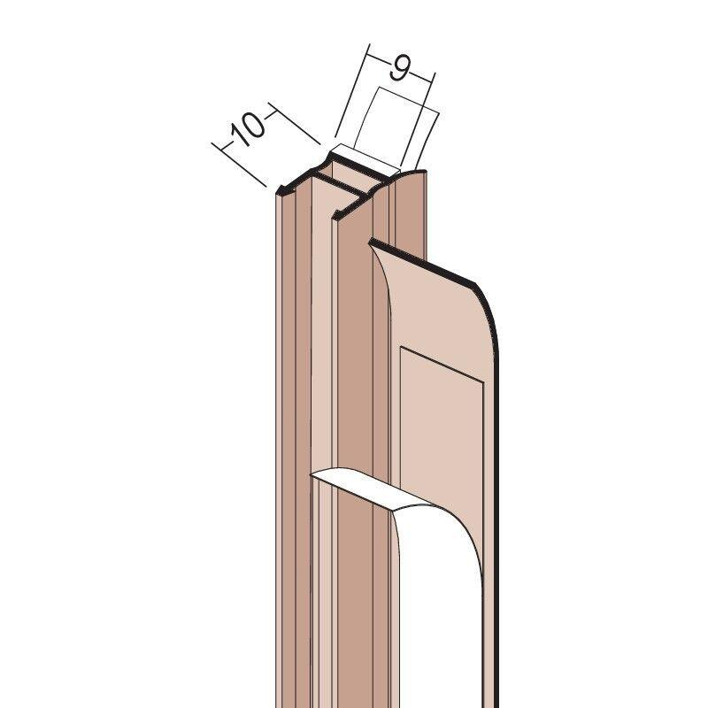

Farbton

weiß

Profilart

Anputzleiste

Werkstoff

Polyvinylchlorid (PVC-P), Polyvinylchlorid (PVC-U)

Breite (mm)

9,00

Höhe (mm)

10,00

Länge (mm)

1.500,00 - 2.600,00

Dicke Putz (mm)

9,00